0416315 王定偉、0416005 張彧豪

**Computer Organization**

**Architecture diagram:**

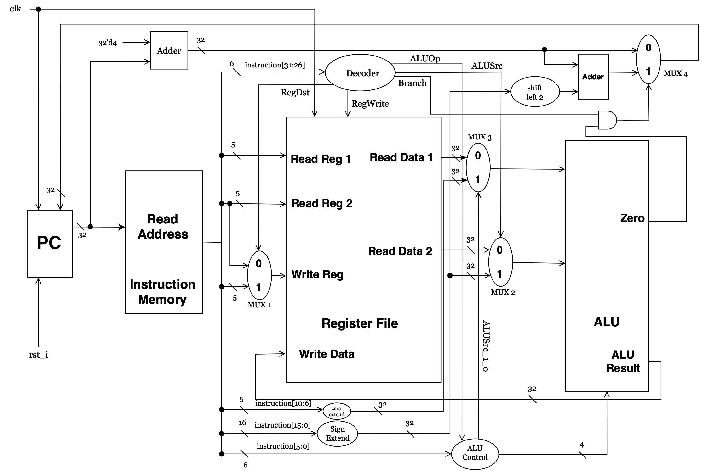

**Detailed description of the implementation:**

1. 以Simple_Single_CPU為主要的模組，會去呼叫這個simple CPU所需要的所有模組，包含PC、IM、RF、Decoder、ALU_Ctrl、Sign_Extend、MUX，ALU等模組。此CPU為一個clock cycle執行一個指令。
2. Decoder模組：
3. 我是根據傳入的 Op filed去map那些輸出的值，以下是我採用的對應表：

|  |  |  |  |  |  |  |
| --- | --- | --- | --- | --- | --- | --- |
| instr_op_i | ALU_op_o | Type | RegDst_o | RegWrite_o | ALUSrc_o | Branch_o |
| 6’d0 | 3’b000 | R | 1’b1 | 1’b1 | 1’b0 | 1’b0 |
| 6’d4 | 3’b001 | BEQ | 1’b0 | 1’b0 | 1’b0 | 1’b1 |
| 6’d5 | 3’b010 | BNE | 1’b0 | 1’b0 | 1’b0 | 1’b1 |
| 6’d8 | 3’b011 | I | 1’b0 | 1’b1 | 1’b1 | 1’b0 |
| 6’d13 | 3’b100 | ORI | 1’b0 | 1’b1 | 1’b1 | 1’b0 |
| 6’d15 | 3’b101 | LUI | 1’b0 | 1’b1 | 1’b1 | 1’b0 |

我們的ALU_op_o與instr_op_i之間並沒有什麼特殊的關係，純粹只是循序的指定。

1. ALU_Control模組：
2. 因為有shamt要送進ALU的緣故，我在這個模組有多加一個輸出序號ALUSrc_1_o，此訊號會傳到Read_Data 1後方的mux當作選擇線。
3. 只有R-type的指令需要再次利用function filed判斷要給ALU什麼值。
4. 以下為我們採用的對應表：

R-type 以外：

|  |  |  |  |
| --- | --- | --- | --- |
| ALUOp_i | Instruction | ALUSrc_1_o | ALUCtrl_o |
| 3’b001 | BEQ | 1’b0 | 4’b0110 |
| 3’b010 | BNE | 1’b0 | 4’b1110 |
| 3’b011 | Addi | 1’b0 | 4’b0010 |
| 3’b100 | LUI | 1’b0 | 4’b0100 |
| 3’b101 | ORI | 1’b0 | 4’b0001 |

這五個指令除了BEQ、Addi的ALUCtrl_o是拿lab1中減法、加法做對應，其它是拿尚未被佔用的指令去指派的。

R-type：

|  |  |  |  |
| --- | --- | --- | --- |
| ALUOp_i | Instruction | ALUSrc_1_o | ALUCtrl_o |
| 3’b000 | ADD | 1’b0 | 4’b0010 |
| SUB | 1’b0 | 4’b0110 |
| AND | 1’b0 | 4’b0000 |
| OR | 1’b0 | 4’b0001 |
| SLT | 1’b0 | 4’b0111 |
| SLTU | 1’b0 | 4’b1111 |
| SLL | 1’b1 | 4’b0011 |
| SLLV | 1’b0 | 4’b0011 |

SLL指令因為會用到shamt，所以它對應的ALUSrc_1_o會是1。

R-type中前五個指令是照lab1去指定的，而後面三個指令是拿尚未被佔用的值去指定的。

1. MUX 3：

MUX 3的出現主要是要處理SLL及SLLV運算，因為在這兩個運算中，要被shift的運算元皆由Read data2來，而shift amount則是從Read data1或是shamt來，為了不要多接一條線進去ALU單獨處理shamt，我們選擇在Read data1後方加一個2-to-1 mux，輸入為Read data1及shamt，利用ALU_Control送出的ALUSrc_1_o作為選擇線，ALUSrc_1_o為0選Read data1作為輸出，反之則選zero-signed shamt作為輸出。

1. ALU模組：
2. 各種運算與對應的ctrl_i表：

|  |  |
| --- | --- |
| Operation | ctrl_i |
| AND | 4’b0000 |
| OR | 4’b0001 |
| ADD | 4’b0010 |
| SLL, SLLV | 4’b0011 |
| LUI | 4’b0100 |
| SUB, BEQ | 4’b0110 |
| SLT | 4’b0111 |
| BNE | 4’b1110 |
| SLTU | 4’b1111 |

1. 基本上跟上一次lab的ALU模組很像，不一樣的地方在於內部我們實作的是33-bit ALU，且判斷A_invert的方法有稍微改變。
2. 為了實作SLTU，我們改實作33-bit的ALU，第33bit是根據ctrl_i的值去指派，當ctrl_i代表的SLTU時我們將第33bit皆設為0，其他狀況第33bit跟第32bit為同值，以此來實作SLTU。
3. 判斷A_invert的方法我們改為若ctrl_i最高位為1則A_invert的訊號為1，反之A_invert的訊號值跟ctrl_i最高位相同，這樣改是因為要配合1-bit ALU的operation訊號(原本只用ctrl_i最高位會導致SLTU跟BNE運算結果錯誤)。
4. 在Decoder把BEQ、BNE分開是因為ALU只有一個zero輸出，為了讓BEQ跟BNE能順利執行，在BEQ指令下，result為0則zero輸出為1，反之為0；在BNE指令下，result為0則zero輸出為0，反之為1，藉由這種方法讓Branch可以順利執行。

**Problems encountered and solutions:**

1. SLTU的實作方法，原本不太知道這個方法該怎麼利用lab1的程式碼去實作，想了一段時間後看到這次lab要用到的sign-extension，想到可以使用sign-extension的方法去把原本32-bit的運算元改成33bit且第33bit是根據不同的運算而決定的，不是SLTU的運算第33bit接跟第32bit一樣，而在SLTU運算下第33bit皆為0。
2. 原本想說在實作BEQ跟BNE的時候是不是要從ALU多接一條線出來，因為如果不接的話BNE好像無法實作，最後想到可以讓zero不是只在result為0的時候為1，在BNE的運算下，zero在result不為0時要為1，BEQ時則維持原狀，利用ctrl訊號去控制，這樣就可不必從ALU多接線出來另外做BNE的branch判斷。
3. SLTU及BNE原本的ctrl_i是跟SLT及BEQ一樣，但這樣做的結果會導致結果錯誤，原因在第33bit的值及zero的輸出，故我們將SLTU及BNE單獨指派ctrl_i，以利設定1-bit ALU的輸入訊號及zero輸出。

**Lesson learnt (if any):**

1. 如何適當的配對現有的運算與尚未被使用到的opcode。
2. SLTU的實作方法。